IT정책경영학과 개편된 홈페이지 이용안내

작성일: 2017.06.13

1. 비밀번호 변경 안내

* ID는 학번, 비밀번호는 임시로 학번과 동일하게 설정하였습니다.
* 최초 로그인 후 안내에 따라 비밀번호 재설정을 하여 사용하시기 바랍니다.

1. 원우수첩 사진 변경 안내

* 원우수첩에서는 교수진 및 원우 분들의 사진과 프로필을 볼 수 있습니다.
* 기존의 프로필로 작성이 되어있으니 본인 사진과 정보를 수정해주시기 바랍니다.
* 로그인을 하시고 오른쪽 상단의 ‘내 정보’ 클릭하여 정보수정

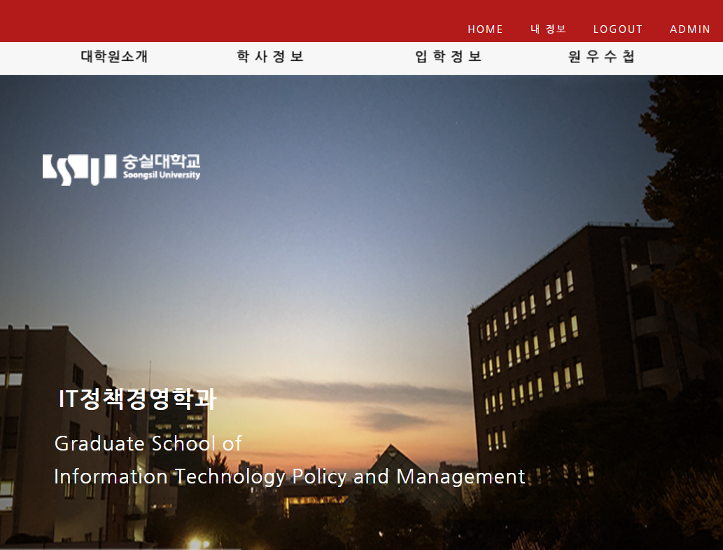

* ‘원우수첩’ 카테고리에서 ‘Ctrl+f(찾기)’를 통해 이름을 검색하여 본인 정보를 확인해 보시기 바랍니다.